

T.C.
ÇORUM İL ÖZEL İDARESİ

KURUMSAL MALİ DURUM VE BEKLENTİLER RAPORU

(Temmuz 2022)

STRATEJİ GELİŞTİRME MÜDÜRLÜĞÜ

İLETİŞİM ADRESİ

Mimar Sinan Mahallesi İnönü Caddesi No: 167-Çorum
Telefon: (0364) 225 74 00-9 hat - fax: (0364) 224 50 15
e-mail: http://www.corumozelidare.gov.tr

TAKDİM

5018 Sayılı Kamu Mali Yönetimi ve Kontrol Kanunu’nun 30. Maddesinde “Genel yönetim kapsamındaki idareler bütçelerinin ilk altı aylık uygulama sonuçları, ikinci altı aya ilişkin beklentiler ve hedefler ile faaliyetlerini; Cumhurbaşkanlığı ise merkezî yönetim bütçe kanununun ilk altı aylık uygulama sonuçları, finansman durumu, ikinci altı aya ilişkin beklentiler ve hedefler ile faaliyetleri kapsayan malî durumu temmuz ayı içinde kamuoyuna açıklar.” hükmü yer almaktadır.

Bu doğrultuda; İlimiz Özel İdaresine ait “Kurumsal Mali Durum ve Beklentiler Raporunun”, gerek kamu hizmetlerinin yürütülmesinde ve bütçe uygulamalarında saydamlığı, şeffaflığı, güvenirliği ve hesap verilebilirliğin arttırılması, gerekse kamuoyunun kamu idareleri üzerindeki genel denetim ve gözetim fonksiyonunun güçlendirilmesi amaçlanmış, bu kapsamda İlimiz Özel İdaresi 2022 Yılı Ocak-Haziran ayları dönemine ait “Kurumsal Mali Durum ve Beklentiler Raporu” hazırlanmış olup, kamuoyunun bilgisine arz olunur.

Mustafa ÇİFTÇİ
Vali

I - 2021-2022 YILLARI BÜTÇE BAŞLANGIÇ ÖDENEĞİ:

Çorum İl Özel İdaresinin başlangıç bütçesi olarak, 2021 Mali yılında 100.000.000,00 TL, 2022 Mali yılında ise 170.750.000,00 TL olarak uygulamaya konulmuştur.
2021 ve 2022 Yıllarına ait Gider Başlangıç Bütçesi içerisinde ekonomik bazda ayrılan ödenekler, bütçedeki pay oranları, bütçe artış miktarı ile değişim oranları Tablo 1: ile Şekil 1:’de görüldüğü gibidir.
Tablo 1: 2021-2022 Yılları Bütçe Başlangıç Ödeneği, Artış Miktarı ve Bir Önceki Yıla Göre Değişim Oranı (Finansman 05)
Şekil 1: 2021-2022 Yılları Bütçe Başlangıç Ödeneğinin Ekonomik Bazda Gider Dağılımı
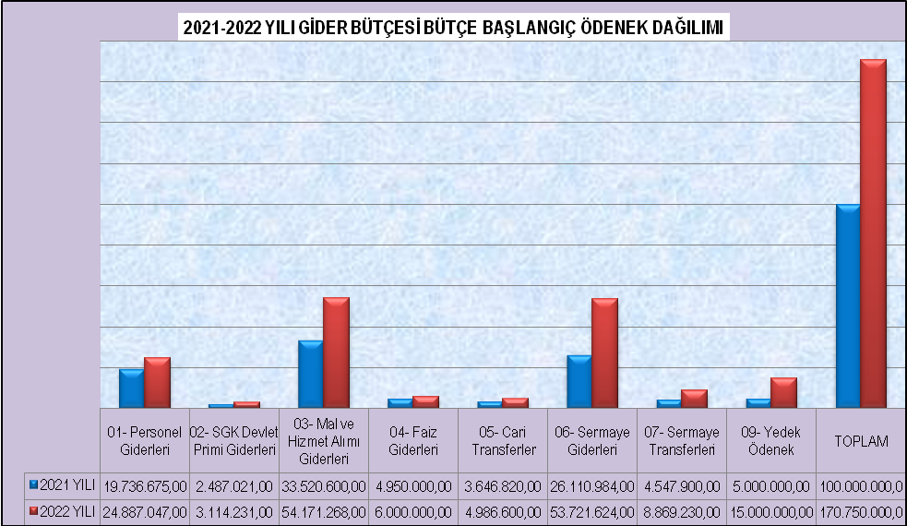
II – 2021-2022 YILLARI OCAK-HAZİRAN DÖNEMİ BÜTÇE GİDERLERİ UYGULAMA SONUÇLARI (Finansman 05-08)
2021 Yılı Ocak-Haziran döneminde 101.190.196,66 TL’lik bir gider gerçekleşmesi sağlanırken, 2022 yılı aynı dönem içerisinde 180.961.003,57 TL'lik bir gider gerçekleşmesi ile + % 78,83'lük bir artış sağlanmış olup, harcamalara ilişkin detaylar aşağıda gösterildiği gibidir.

Tablo 2: 2021-2022 Yılları Ocak-Haziran Dönemi Gider Bütçe Gerçekleşmeleri

Şekil: 2: 2021-2022 Yılları Ocak-Haziran Dönemi Gider Bütçe Gerçekleşmeleri
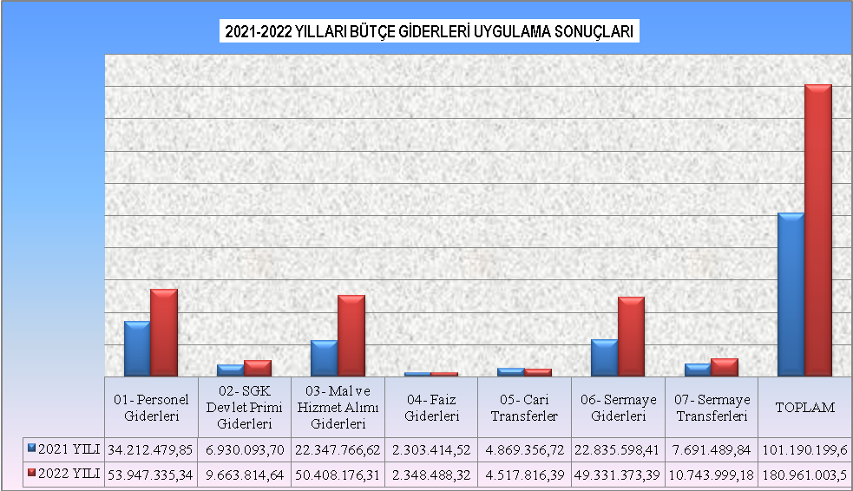
Tablo 3: 2021-2022 Yılları Ocak-Haziran Dönemlerine Ait İl Özel İdaresi Bütçesi ile Bazı Bakanlılardan Aktarılan Ödeneklerden Yapılan Giderlere İlişkin İcmal

A-BÜTÇE GİDERLERİ:

01-Personel Giderleri:
Personel Giderleri olarak 2021 yılı bütçesinde 19.736.675,00 TL, 2022 yılında ise 24.887.047,00 TL ödenek ayrılmış olup, 2021 yılı Ocak-Haziran döneminde 34.212.479,85 TL'lik gider gerçekleşmiş, 2022 yılı aynı dönem içerisinde 53.947.335,34 TL'lik bir gider gerçekleşmesi ile +% 57,68 oranında bir artış meydana gelmiş olup, Personel Giderlerine ilişkin aylık gider gerçekleşmeleri aşağıdaki tabloda yer almaktadır.

Tablo 6: 2021-2022 Yılları Ocak-Haziran Dönemi Personel Giderleri Gerçekleşmeleri
Şekil 3: 2021-2022 Yılları Ocak-Haziran Dönemi Personel Giderleri Gerçekleşmeleri
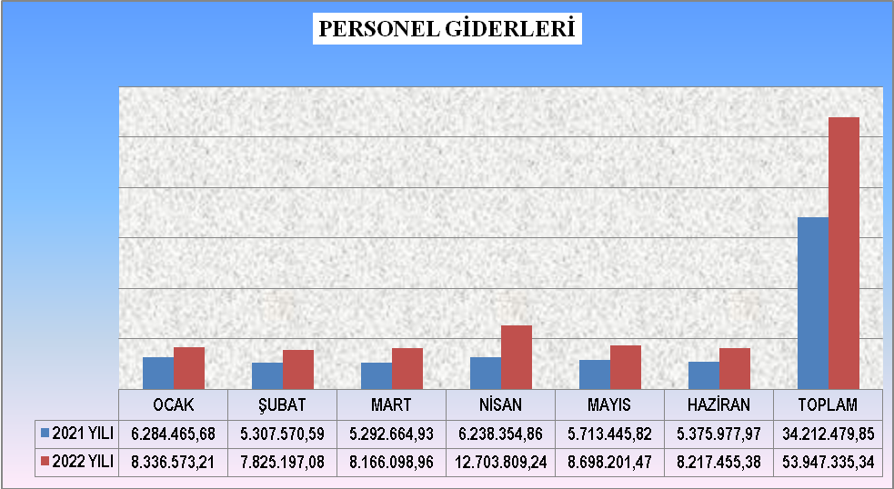

02- Sosyal Güvenlik Kurumlarını Devlet Primi Giderleri:
Sosyal Güvenlik Kurumlarına Devlet Primi Giderleri olarak 2021 yılı başında 2.487.021,00 TL, 2022 yılında ise 3.114.231,00 TL ödenek ayrılmış olup, 2021 yılı Ocak-Haziran döneminde 6.930.093,70 TL'lik gider gerçekleşmiş, 2022 yılı aynı dönem içerisinde 9.663.814,64 TL'lik bir gider gerçekleşmesi ile +% 39,45 oranında bir artış meydana gelmiş olup, Sosyal Güvenlik Kurumlarına Devlet Primi Giderlerine ilişkin aylık gider gerçekleşmeleri aşağıdaki tabloda yer almaktadır.

Tablo 7: 2021-2022 Yılları Ocak-Haziran Dönemi SGK Devlet Primi Giderleri Gerçekleşmeleri
Şekil 4: 2021-2022 Yılları Ocak-Haziran Dönemi SGK Devlet Primi Giderleri Gerçekleşmeleri
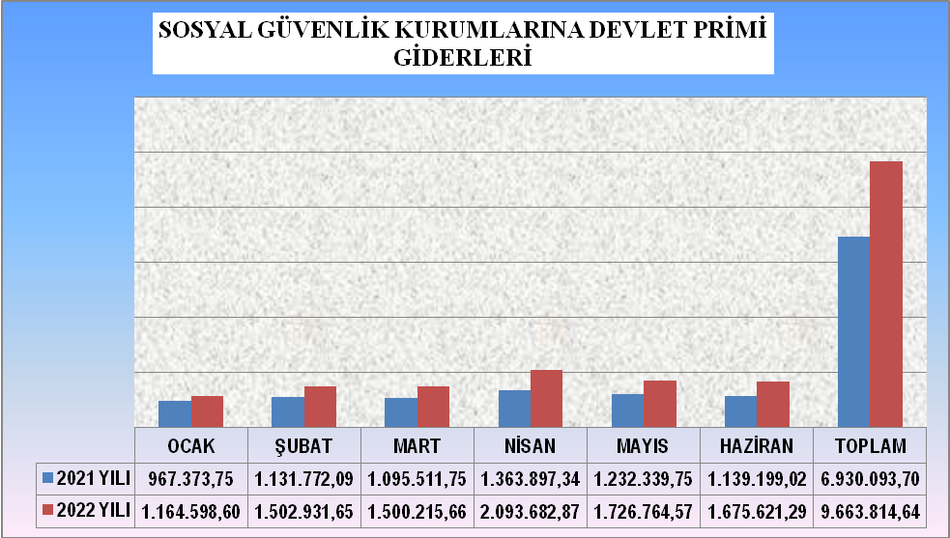

03-Mal ve Hizmet Alımları:
Mal ve Hizmet Alımları Giderleri için 2021 yılı bütçesinde 33.520.600,00 TL, 2022 yılında ise 54.171.268,00 TL ödenek ayrılmış olup, 2021 yılı Ocak-Haziran döneminde 22.347.766,62 TL'lik gider gerçekleşmiş, 2022 yılı aynı dönem içerisinde 50.408.176,31 TL'lik bir gider gerçekleşmesi ile +% 125,56 oranında bir artış meydana gelmiş olup, Mal ve Hizmet Alımlarına ilişkin aylık gerçekleşmeler aşağıdaki tabloda yer almaktadır.

Tablo 8: 2021-2022 Yılları Ocak-Haziran Dönemi Mal ve Hizmet Alımları Gerçekleşmeleri
Şekil 5: 2021-2022 Yılları Ocak-Haziran Dönemi Mal ve Hizmet Alımları Gerçekleşmeleri
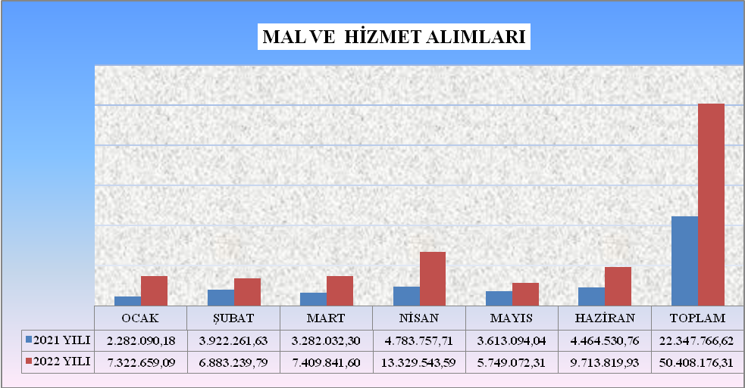

04- Faiz Giderleri:
Faiz Giderleri için 2021 yılı bütçesinde 4.950.000,00 TL, 2022 yılında ise 6.000.000,00 TL ödenek ayrılmıştır. 2021 yılı Ocak-Haziran döneminde 2.303.414,52 TL'lik gider gerçekleşmiş, 2022 yılı aynı dönem içerisinde 2.348.488,32 TL'lik bir gider gerçekleşmesi ile +% 1,96 oranında bir artış meydana gelmiş olup, Faiz Giderlerine ilişkin aylık gerçekleşmeler aşağıdaki tabloda yer almaktadır.

Tablo 9: 2021-2022 Yılları Ocak-Haziran Dönemi Faiz Giderleri Gerçekleşmeleri
Şekil 6: 2021-2022 Yılları Ocak-Haziran Dönemi Faiz Giderleri Gerçekleşmeleri
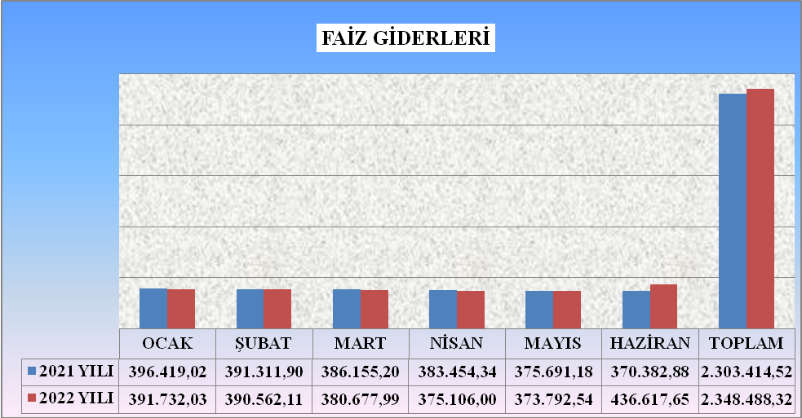

05- Cari Transferler:
Cari Transferler için 2021 yılı bütçesinde 3.646.820,00 TL, 2022 yılı bütçesinde ise 4.986.600,00 TL ödenek ayrılmış olup, 2021 yılı Ocak-Haziran döneminde 4.869.356,72 TL'lik gider gerçekleşmiş, 2022 yılı aynı dönem içerisinde 4.517.816,39 TL'lik bir gider gerçekleşmesi ile -% 7,22 oranında bir azalış meydana gelmiş olup, Cari Transferlere ilişkin aylık gerçekleşmeler aşağıdaki tabloda yer almaktadır.

Tablo 10: 2021-2022 Yılları Ocak-Haziran Dönemi Cari Transfer Gerçekleşmeleri
Şekil 7: 2021-2022 Yılları Ocak-Haziran Dönemi Cari Transferler Gerçekleşmeleri
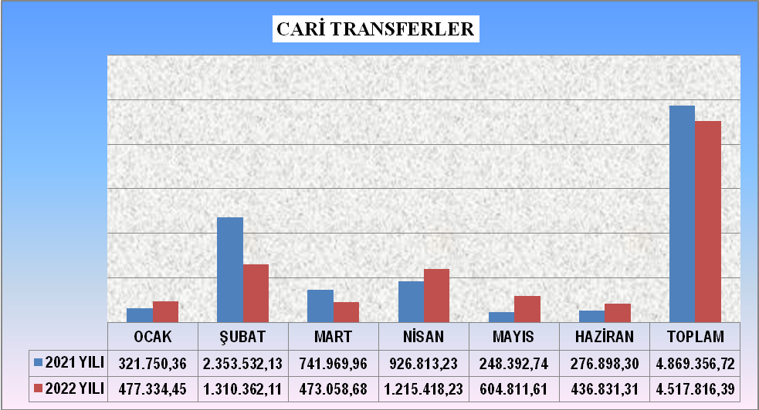

06- Sermaye Giderleri:
Sermaye Giderleri için 2021 yılı başında 26.110.984,00 TL, 2022 yılı bütçesinde ise 53.721.624,00 TL ödenek ayrılmış olup, 2021 yılı Ocak-Haziran döneminde 22.835.598,41 TL'lik gider gerçekleşmiş, 2022 yılı aynı dönem içerisinde 49.331.373,39 TL’lik bir gider gerçekleşmesi ile +% 116,03 oranında bir artış meydana gelmiş olup, Sermaye Giderlerine ilişkin aylık gerçekleşmeler aşağıdaki tabloda yer almaktadır.

Tablo 11: 2021-2022 Yılları Ocak-Haziran Dönemi Sermaye Giderleri Gerçekleşmeleri
Şekil 8: 2021-2022 Yılları Ocak-Haziran Dönemi Sermaye Giderleri Gerçekleşmeleri
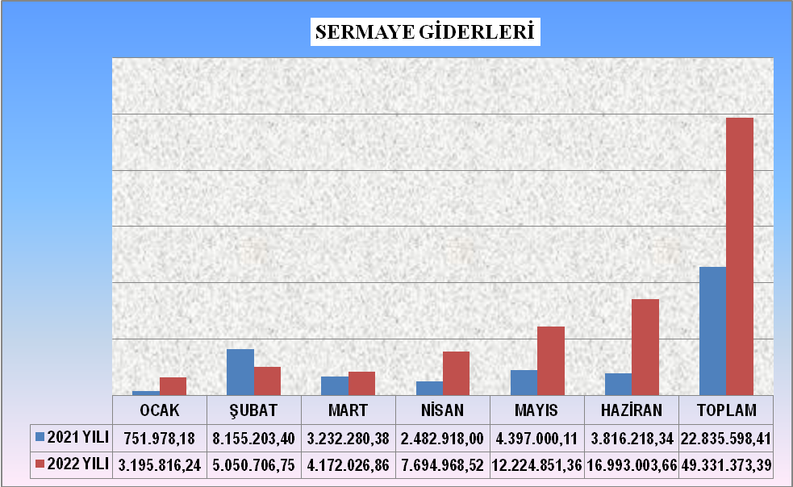
07- Sermaye Transferleri:
Sermaye Transferleri için 2021 yılında 4.547.900,00 TL, 2022 yılı bütçesinde ise 8.869.230,00 TL ödenek ayrılmış olup, 2021 yılı Ocak-Haziran dönemi 7.691.489,84 TL'lik gider gerçekleşmiş, 2022 yılı aynı dönem içerisinde 10.743.999,18 TL'lik bir gider gerçekleşmesi ile +% 39,69 oranında bir artış meydana gelmiş olup, Sermaye Transferlerine ilişkin aylık gerçekleşmeler aşağıdaki tabloda yer almaktadır.

Tablo 12: 2021-2022 Yılları Ocak-Haziran Dönemi Sermaye Transferleri Gerçekleşmeleri
Şekil 9: 2021-2022 Yılları Ocak-Haziran Dönemi Sermaye Transferleri Gerçekleşmeleri
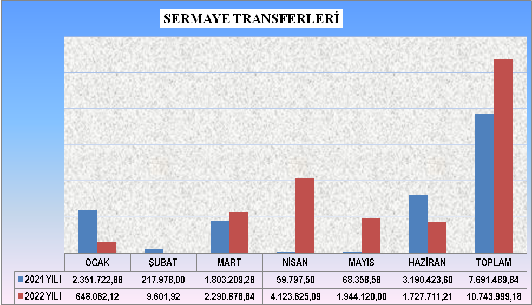

B- BÜTÇE GELİRLERİ:

Çorum İl Özel İdaresinin 2021-2022 yılları Ocak-Haziran dönemine ait bütçe gelirlerinin gelişimine ilişkin veriler aşağıdaki tabloda gösterilmiştir.

2022 Mali yılında 170.750.000,00 TL bütçe geliri tahmini öngörülmüş olup, bütçe gelirlerinin dağılım ise;

- Vergi Gelirleri .................................................: 350.000,00 TL,
- Teşebbüs ve Mülkiyet Gelirleri ......................: 18.048.750,00 TL,
- Diğer Gelirler .................................................: 152.351.250,00 TL,
TOPLAM : 170.750.000,00TL şeklinde belirlenmiştir.

Tablo 13: 2021-2022 Yılları Bütçe Gelir Tahmini ve Gerçekleşmesi Tablosu
Şekil 10: 2021-2022 Yılı Bütçe Gelir Tahmini
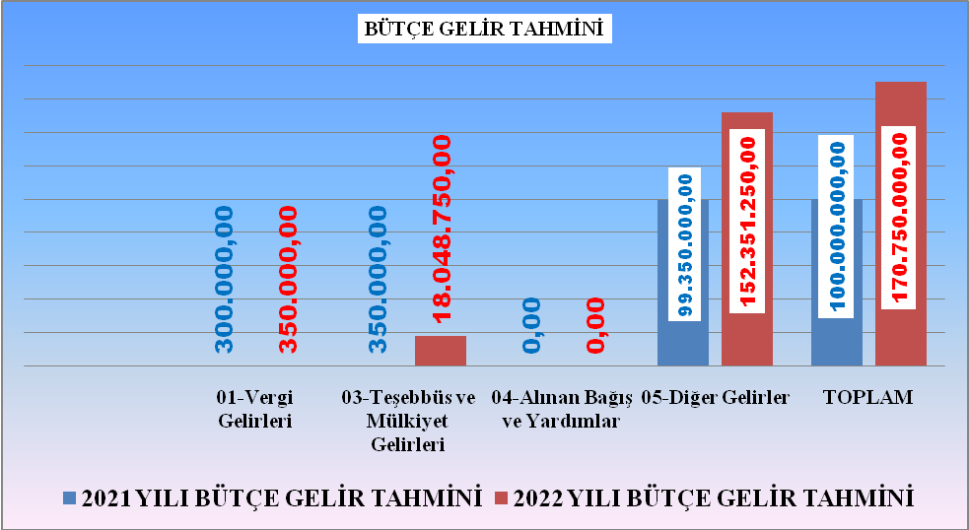
Tablo 14: 2021-2022 Yılları Ocak-Haziran Dönemi Bütçe Gelir Gerçekleşmeleri
Tablo 15: 2021-2022 Yılları Ocak-Haziran Dönemi Bütçe Gelirleri İcmali

01- Vergi Gelirleri:
Vergi Gelirleri, İdaremizin 2021 Yılı bütçesinde 300.000,00 TL, 2022 Yılı bütçesinde ise 350.000,00 TL olarak öngörülmüştür.
2021 Yılı Ocak-Haziran döneminde toplam 207.099,94 TL'lik bir gelir gerçekleşmesi sağlanırken, 2022 Yılı Ocak-Haziran döneminde ise -% 5,59’lık bir azalışla 195.524,17 TL’lik gelir gerçekleşmesi sağlanmıştır.

Tablo 16: 2021-2022 Yılları Ocak-Haziran Dönemi Vergi Gelirleri Gelişim Tablosu
Şekil 11: 2021-2022 Yılları Ocak-Haziran Dönemi Vergi Gelirleri Gerçekleşmesi
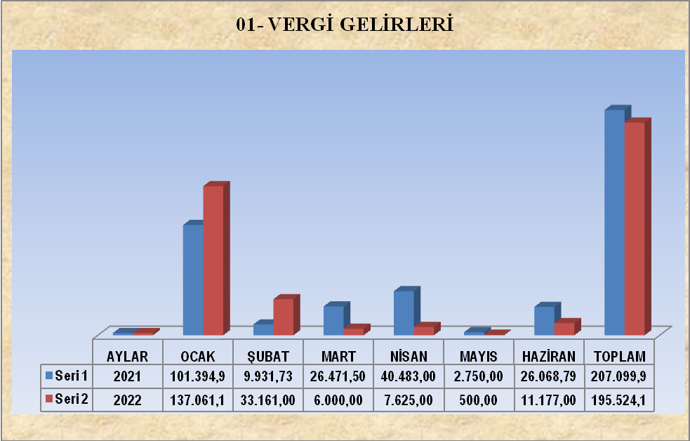
03- Teşebbüs ve Mülkiyet gelirleri:
Teşebbüs ve Mülkiyet Gelirleri, İdaremizin 2021 Yılı bütçesinde 350.000,00 TL, 2022 Yılı bütçesinde ise 18.048.750,00 TL olarak öngörülmüştür.
2021 Yılı Ocak-Haziran döneminde toplam 499.056,27 TL'lik bir gelir gerçekleşmesi sağlanırken, 2022 Yılı Ocak-Haziran döneminde ise +% 144,11’lik bir artış ile 1.218.224,88 TL’lik gelir gerçekleşmesi sağlanmıştır.
Tablo 17: 2021-2022 Yılları Ocak-Haziran Dönemi Teşebbüs ve Mülkiyet Gelirleri Gelişim Tablosu
Şekil 12: 2021-2022 Yılları Ocak-Haziran Dönemi Teşebbüs ve Mülkiyet Gelirleri Gelişim Tablosu
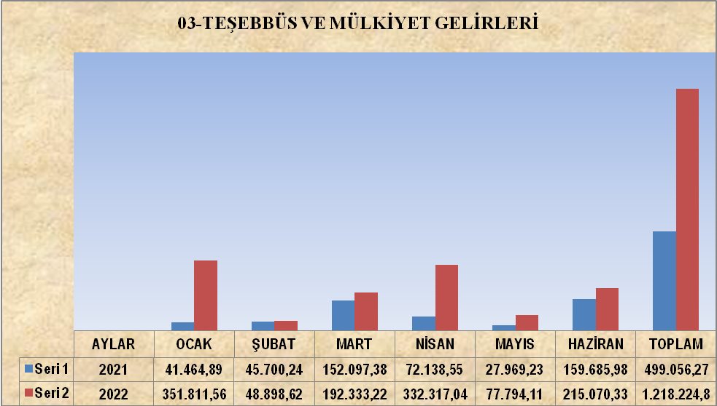
04- Alınan Bağış ve Yardımlar ile Özel Gelirler:
5302 Sayılı İl Özel İdaresi Kanunu'nun 6. maddesinin ek fıkrası gereğince Merkezi İdare tarafından İdaremiz eliyle yürütülmesine karar vermiş olduğu yatırımlar için ilgili Bakanlıklarca gönderilen ödenekler, bağış ve yardım olarak kaydedilmektedir.
Alınan bağış ve yardımlar 2021 Yılı Ocak-Haziran döneminde toplam 43.377.310,53 TL'lik bir gelir gerçekleşmesi sağlanırken, 2022 Yılı Ocak-Haziran döneminde ise +% 53,77’lik bir artış ile 66.700.715,33 TL’lik gelir gerçekleşmesi sağlanmıştır.
Tablo 18: 2021-2022 Yılları Ocak-Haziran Dönemi Alınan Bağış ve Yardımlar Gelişim Tablosu
Şekil 13: 2021-2022 Yılları Ocak-Haziran Dönemi Alınan Bağış ve Yardımlar Gelirleri Gelişim Tablosu
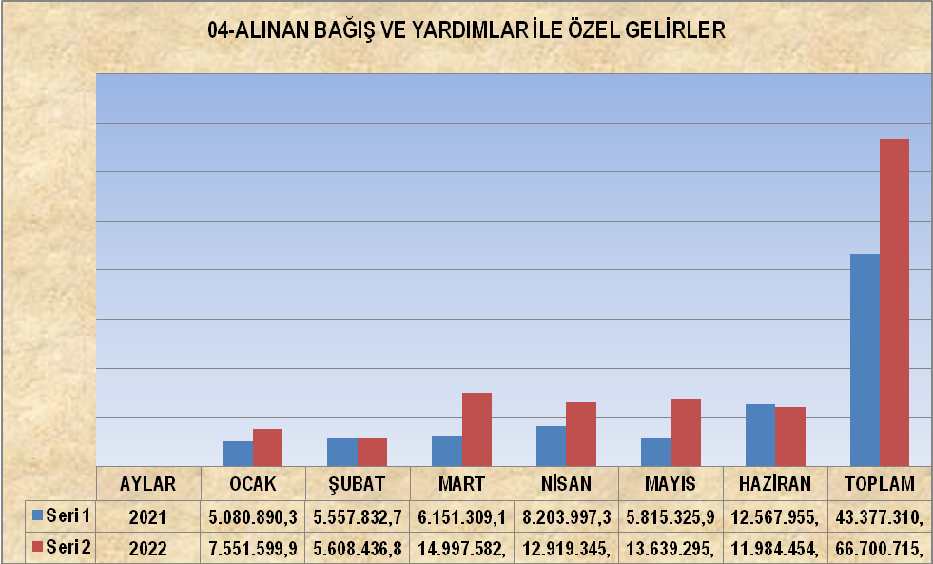

05- Diğer Gelirler:
Faiz Gelirleri, Merkezi İdare Vergi Gelirleri, Para Cezaları ve Diğer Çeşitli Gelir kalemlerinden oluşan Diğer Gelirler, 2021 Yılı başında 99.350.000,00 TL, 2022 Yılı başında ise 152.351.250,00 TL olarak öngörülmüştür.
2021 Yılı Ocak-Haziran döneminde toplam 80.494.608,50 TL'lik bir gelir gerçekleşmesi sağlanırken, 2022 Yılı Ocak-Haziran döneminde ise +% 70,98’lik bir artış ile 137.633.387,76 TL’lik gelir gerçekleşmesi sağlanmıştır.

Tablo 19: 2021-2022 Yılları Ocak-Haziran Dönemi Diğer Gelirler Gelişim Tablosu
Şekil 14: 2021-2022 Yılları Ocak-Haziran Dönemi Diğer Gelirler Gelişim Tablosu
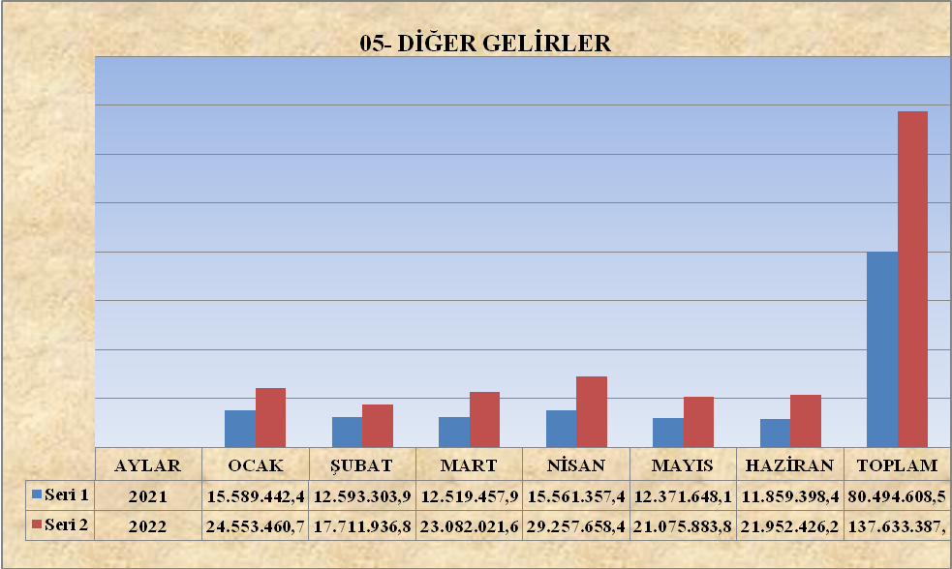

C-FİNANSMAN
İdaremizin 2022 Mali yılı bütçesi 170.750.000,00 TL olup, 170.750.000,00 TL'nin tamamının, İdarenin gelir kaynaklarından finansman edileceği öngörülmüştür.

III- 2022 YILI OCAK-HAZİRAN DÖNEMİNDE YÜRÜTÜLEN FAALİYETLER

- İmar ve Kentsel İyileştirme Müdürlüğümüzce, kapanan belde belediyelerinden 8 adet köyün imar planlarının revizyon işlemleri tamamlanarak imar planları kesinleşmiştir. 1 adet köyün imar planı revizyon işlemlerinin ilan askı süreci devam etmektedir. 2 adet köyün ilave revizyon imar planı iş ve işlemlerinin ihale işlemleri tamamlanmış çalışmaları devam etmektedir. 4 adet köyün, 3194 Sayılı İmar Kanunu’nun 18. maddesi kapsamında arsa ve arazi düzenlemesi işlerinin ihale işlemleri tamamlanmış ve çalışmaları devam etmektedir. Taşınmaz Kültür Varlıklarının turizme kazandırılması kapsamında 3 adet türbe ve caminin rölöve, restitüsyon, restorasyon ve çevre düzenleme projeleri Ankara Kültür Varlıkları Koruma Bölge Kurulunca onaylatılmıştır. 1 adet türbesinin rölöve, restitüsyon, restorasyon ve çevre düzenlemesi projelerinin hazırlatılmasına başlanılmış olup, çalışmaları devam etmektedir.

- Plan Proje Yatırım ve İnşaat Müdürlüğümüzce,
İl Milli Eğitim Müdürlüğü ile ilgili yürütülen işler: 3 adet toplam da 42 derslikli yeni bina okul inşaatları devam etmektedir. 1 adet 20 derslikli okul inşaatı tamamlanarak kurumuna teslim edilmiştir. Cumhurbaşkanlığı Kararnamesine göre 1 adet okul inşaatının tasfiye işlemleri devam etmektedir. 4 adet okulun deprem güçlendirme işlemleri devam etmekte, 50 adet okulun onarım ve doğalgaz ihaleleri gerçekleştirilmiştir. 3 adet okul arsasının zemin etüt raporu tamamlanmıştır. Milli Eğitim Müdürlüğüne kırtasiye malzemesi alımı gerçekleştirilmiştir.
Sağlık İl Müdürlüğü ile ilgili yürütülen işler: Onkoloji Tanı ve Tedavi Merkezi inşaatı ihalesi yapılarak işe başlanılmıştır. Osmancık İlçesi Devlet Hastanesine tıbbi cihaz alımı gerçekleştirilmiştir. Merkezde bulunan Mimar Sinan Aile Sağlığı Merkezi istinat duvarı ihalesi gerçekleştirilmiştir.
İl Emniyet Müdürlüğü ile ilgili yürütülen işler: Devam eden Uğurludağ İlçe Emniyet Müdürlüğü Hizmet binası inşaatı sözleşmesi fesih edilmiştir. Kent Güvenliği Yönetim Sistemi yıllık bakım onarım işi devam etmektedir.
İl Jandarma Komutanlığı ile ilgili yürütülen işler: Merkez İl Jandarma Komutanlığı Ek Hizmet Binası inşaatı devam etmektedir. Yapılması planlanan Sungurlu ve Osmancık İlçesi Jandarma Komutanlık hizmet binalarının proje hizmeti satın alınmak suretiyle Proje ve yaklaşık maliyetleri tanzim edilmektedir.
Aile ve Sosyal Hizmetler İl Müdürlüğü ile ilgili yürütülen işler: Osmancık İlçesi Huzurevi ikmal inşaatı için proje hizmeti alınmak suretiyle yaklaşık maliyet dosyası hazırlatılmıştır.
Gençlik ve Spor İl Müdürlüğü ile ilgili yürütülen işler: Çorum Valiliği ve Spor Toto Başkanlığı arasında imzalanan protokol gereği yapılması planlanan Osmancık İlçesi Spor tesisleri (yarı olimpik yüzme havuzu, tribün, kapalı tenis kortu, kapalı badminton salonu, okçuluk salonu, halı saha ve tartan pist) proje ihalesi yapılarak proje çalışması devam etmektedir.
İl Özel İdaresi ve Sayın Valimizin Talimatları Doğrultusunda: 2021 yılında ihalesi yapılan Güneş Enerji Santrali işi ile ilgili Cumhurbaşkanlığı Kararnamesine göre tasfiye edilmiştir.
Merkez ve ilçelerimizde bulunan Cami, köy konağı İmamevi lojmanı gibi sosyal tesislerin bakım onarımı ve malzeme yardımı yapılmıştır. Vali Yardımcıları Lojman binasının dış cephe mantolama ve boya ihalesi yapılmıştır. Boğazkale İlçesi Yazılıkaya mevki çevre düzenlemesi yapılmıştır, Osmancık İlçesi Hükümet Konağı bakım ve onarımı için yaklaşık maliyet hazırlanarak Kaymakamlığa gönderilmiş, Osmancık Hanefi Köyü park ve çevre düzenlemesi için proje ve yaklaşık maliyeti hazırlanmıştır.

- Çevre Koruma ve Kontrol Müdürlüğümüzce, Sungurlu İlçesi Büyükincesu köyünde Çöp Döküm ve Toplama İstasyon Yapım işi, İlimiz Merkez ve ilçe köylerindeki çocuk oyun grupları için bakım ve onarımlarında kullanılmak üzere malzeme alımı gerçekleştirilmiştir. İdaremiz personelince ilk altı ayda 50 adet eskiyen çöp konteynırının ve önceki yıllarda kurulan çocuk oyun gruplarından 5 adet çocuk oyun grubunun bakım ve onarımı yapılmıştır. İdaremiz sorumluluk alanında bulunan trafik görüş mesafesine engel olan ağaçlar için budama çalışmaları 4 köyde gerçekleşmiştir.

- Tarımsal Hizmetler Müdürlüğümüzce, 5 adet tarımsal sulama tesisi yapımının ihaleleri devam etmektedir. 6 adet tarımsal ürün projesi desteklenmiştir.

- Kültür ve Sosyal İşler Müdürlüğümüzce, İlimiz ve İlçelerimizde bulunan dezavantajlı gruplara yönelik olarak engelli vatandaşlarımıza 12 adet akülü ve 44 adet manuel tekerlekli sandalye alımı gerçekleştirilmiş, amatör spor kulüplerine spor malzemesi desteği sağlamak üzere ihale işlemlerine başlanılmıştır. İdaremiz, Yeşilay Çorum Şubesi, Çorum Belediyesi ile Hitit Üniversitesinin ortaklaşa yürüttüğü “Bağımlılıkla Mücadele İş Birliği Projesi” ve İdaremiz, Yeşilay Çorum Şubesi ile Çorum İl Milli Eğitim Müdürlüğünün ortalaşa yürüttüğü “Okullarda Yeşil Rozet Uygulaması Projesi” kapsamında malzeme alımları gerçekleştirilmiştir. İlimizin kültür ve turizm tanıtımı için, fuarlara, tanıtım günlerine katılımlar gerçekleşmiş, tanıtım materyallerinin alımı ile basımı ve yöresel ürünlerimizin tanıtımı ve sunumu gerçekleştirilmiştir. Alacahöyük, Alaca Eskiyapar, Alaca Kalehisar, Ortaköy Şapinuva arkeolojik kazı çalışmaları için gerekli harcamalar yapılmıştır.

- Su ve Kanal Hizmetleri Müdürlüğümüzce, 11 ton sıvı klor alımı, 7 adet kanalizasyon tesisi yapımı ve 10 adet içme suyu tesisi yapımı ihalesi gerçekleştirilmiştir.

- Yapı ve Kontrol Müdürlüğümüzce, 3194 Sayılı İmar Kanunu ve ilgili yönetmelikleri doğrultusunda 428 adet yapı inşaatı yapım talebi değerlendirilmeye alınarak vatandaşa tebligat gönderilmiştir. İmar denetimi kapsamında 150 adet yapı denetlenmiş olup imar mevzuatına aykırı 54 adet kaçak yapı tespit edilerek gerekli idari işlemler yapılmıştır. 7 adet yıkılacak derecede tehlikeli ve metruk yapı tespiti yapılmıştır. Kentsel dönüşüm kapsamında 29 adet riskli yapı için gelen başvuru değerlendirmeye alınmış, 16 adet yapının yıkım işlemi tamamlatılmıştır. 25 adet yanan ve yıkılan yapılar formu düzenlenmiştir. Müdürlüğümüze gelen talepler doğrultusunda 111 adet yapıya yapı ruhsatı, 98 adet yapıya yapı kullanma izin belgesi ve 140 adet yapı için köyiçi proje onayı yapılmıştır. YEDAŞ İl Koordinatörlüğü’ne verilmek üzere 268 adet yapı için gerekli elektrik aboneliği yazısı verilmiştir. 14 adet yapı için çatı üzerine kurulmak istenen güneş enerji panellerine ilişkin uygunluk yazısı verilmiştir. Müdürlüğümüze yapılan cins değişikliği taleplerine ilişkin gerekli incelemeler yapılarak 6 adet başvuru olumlu sonuçlandırılmıştır.

IV: 2022 YILI TEMMUZ-ARALIK DÖNEMİNE İLİŞKİN BEKLENTİLER VE HEDEFLER
BÜTÇE GİDERLERİ (Finansman 05):
01-Personel Giderleri:
Başlangıç ödeneği 24.887.047,00 TL'dir. Yıl sonu itibariyle toplamda 28.358.000,00 TL'lik bir harcama yapılacağı tahmin edilmekte olup, bu miktar ayrılan ödeneğin % 113,95’ine tekabül etmektedir.
02-Sosyal Güvenlik Kurumlarına Devlet Primi Giderleri:
Başlangıç ödeneği 3.114.231,00 TL'dir. Yıl sonu itibariyle toplamda 4.100.600,00 TL'lik bir harcama yapılacağı tahmin edilmekte olup, bu miktar ayrılan ödeneğin % 131,67’sine tekabül etmektedir.
03-Mal ve Hizmet Alımları:
Başlangıç ödeneği 54.171.268,00 TL'dir. Yıl sonu itibariyle toplamda 111.257.646,00 TL'lik bir harcama yapılacağı tahmin edilmekte olup, bu miktar ayrılan ödeneğin % 205,38’sine tekabül etmektedir.
04-Faiz Giderleri:
Başlangıç ödeneği 6.000.000,00 TL'dir. Yıl sonu itibariyle toplamda 6.000.000,00 TL'lik bir harcama yapılacağı tahmin edilmekte, bu miktar ayrılan ödeneğin % 100,00’üne tekabül etmektedir.
05-Cari Transferler:
Başlangıç ödeneği 4.986.600,00 TL'dir. Yıl sonu itibariyle toplamda 10.986.600,00 TL'lik bir harcama yapılacağı tahmin edilmekte, bu miktar ayrılan ödeneğin % 220,32’sine tekabül etmektedir.
06-Sermaye Giderleri:
Başlangıç ödeneği 53.721.624,00 TL'dir. Yıl sonu itibariyle toplamda 168.738.644,00 TL'lik bir harcama yapılacağı tahmin edilmekte, bu miktar ayrılan ödeneğin % 314,10’nuna tekabül etmektedir.
07-Sermaye Transferleri:
Başlangıç ödeneği 8.869.230,00 TL'dir. Yıl sonu itibariyle toplamda 22.308.388,76 TL'lik bir harcama yapılacağı tahmin edilmekte, bu miktar ayrılan ödeneğin % 251,53’üne tekabül etmektedir.
V- TEMMUZ-ARALIK 2022 DÖNEMİNDE YÜRÜTÜLECEK FAALİYETLER

İmar ve Kentsel İyileştirme Müdürlüğümüzce, Taşınmaz Kültür Varlıklarının turizme kazandırılması kapsamında 3 adet türbe ve caminin restorasyon ve çevre düzenlemesi uygulaması yapım işlerinin ihale işlemleri tamamlanacaktır. 3 adet köyümüzde revizyon imar planı çalışmalarına başlanılacaktır. 2 adet köyde köy yerleşme planına esas jeolojik jeoteknik etüt raporu hazırlatılması işinin ihale işlemleri tamamlanacaktır.
Plan Proje Yatırım ve İnşaat Müdürlüğümüzce yürütülecek faaliyetler,
Milli Eğitim Müdürlüğü ile ilgili yürütülecek işler:
Yapımı devam eden 3 adet toplam da 42 derslikli yeni bina okul inşaatlarından 2 adet 36 derslikli okulun geçici kabulü yapılarak teslim edilecektir. 1 adet 12 derslikli Özel Eğitim Okulunun ihalesi yapılacaktır. 6 adet okulun ihale hazırlıklarına başlanılacaktır. 2 adet okulun deprem güçlendirme işi tamamlanacaktır. 4 adet okulun deprem güçlendirme inşaatı ihalesi yapılacaktır. Okulların Onarım ihaleleri devam ettirilecektir. İhalesi yapılan okul onarımlarının inşaatı başlanılmıştır. 11 adet okul arsasının zemin etüt raporu ihalesi yapılacaktır. 11 adet okulun Deprem güçlendirme revize projelerinin hazırlanması için ihale hazırlığı devam etmektedir. Milli Eğitim Müdürlüğünün talep ettiği boya malzemesi alımı işi devam etmektedir.
Sağlık İl Müdürlüğü
Onkoloji Tanı ve Tedavi Merkezi inşaatına devam edilecektir. Merkezde bulunan Mimar Sinan Sağlık Ocağı istinat duvarı yapımı tamamlanacaktır.
İl Emniyet Müdürlüğü
Kent Güvenliği Yönetim Sistemi yıllık bakım onarım işi devam ettirilecektir.
İl Jandarma Komutanlığı
Merkez Jandarma Komutanlığı Ek Hizmet Binası inşaatı devam etmektedir. Sungurlu ve Osmancık İlçesinde yapılması planlanan Komutanlık hizmet binalarının proje ve yaklaşık maliyetlerin tamamlanmasını müteakip hizmet binalarının yapım için ihale edilmesi planlanacaktır.
Aile ve Sosyal Hizmetler İl Müdürlüğü
Osmancık ilçesi Huzurevi ikmal inşaatı ihalesi yapılacaktır.
Gençlik ve Spor İl Müdürlüğü
Çorum Valiliği ve Spor Toto Başkanlığı ile imzalanan protokol gereği yapılması planlanan Osmancık ilçesi Spor tesisleri (Yarı olimpik yüzme havuzu, tribün, kapalı tenis kortu, kapalı badminton salonu, okçuluk salonu, halı saha ve tartan pist) proje ihalesi yapılarak proje çalışmasının tamamlanmasını müteakip ihale edilmesi planlanmaktadır.
İl Özel İdaresi tarafından yapılan diğer işler
2021 yılında ihalesi yapılan Cumhurbaşkanlığı Kararnamesine göre tasfiye edilen Güneş Enerji Santrali işi ile ilgili yeniden ihale edilebilmesi için Hazine ve Maliye Bakanlığına iletilmek üzere İçişleri Bakanlığına talep gönderilerek, ihale işlemlerine başlanılması için onay beklenilmektedir. Onaylanmasına müteakip ihale edilmesi planlanmaktadır.
Merkez ve ilçelerimizde bulunan cami, köy konağı İmamevi lojmanı gibi sosyal tesislerin bakım onarım ve malzeme yardımı devam etmektedir. Vali Yardımcıları Lojman binasının dış cephe mantolama ve boya işi tamamlanacaktır. İl Özel İdaresi performans programında bulunan Oğuzlar ilçesi Özel İdare lojmanı bakım onarımı ve Oğuzlar ilçesi Erenler Köy Konağı bakım onarım ihaleleri yapılacaktır.

- Çevre Koruma ve Kontrol Müdürlüğümüzce, Merkez ve ilçe köylerindeki sokak hayvanlarının yakalanması, kısırlaştırılması, aşılanması, küpelenmesi ve alındıkları ortama geri bırakılması hizmeti alım işi ihalesi yapılacaktır. Alaca İlçesi Çal Köy yolu tarım işçileri barınma yeri çevresi kafes tel örgü yapım işi devam edecektir. Alaca İlçesi Haydar Köyü yeni mezarlık çevresi kafes tel örgü yapım işi gerçekleştirilecektir. Çevre, Şehircilik ve İklim Değişikliği Bakanlığı hibesiyle 500 adet çöp konteynır alımı gerçekleştirilecektir. İlimiz Merkez ve ilçe köylerinde bulunan sosyal tesislerin (çocuk oyun grubu, kameriye, piknik alanı vb.), çöp konteynırlarının bakım ve onarımları gerçekleştirilecektir.
- Tarımsal Hizmetler Müdürlüğümüzce, Performans Programında ve DOKAP projesi kapsamında yapımı planlanan tarımsal sulama tesislerinin ihalesi ve yapımları gerçekleştirilecektir.
- Yol ve Ulaşım Hizmetleri Müdürlüğümüzce, 21,30 km 1. kat, 2,00 km 2. kat asfalt sathi kaplama yol yapımı, 25.454 m² kilitli parke taşı yapımı, 250 km. trafik işaret ve levha çalışması, 1.986 m. HDPE boru alımı, 3.000 km. asfalt yama yapımı ve 4 adet sanat yapısı yapımı gerçekleştirilecektir.
- Kültür ve Sosyal İşler Müdürlüğümüzce, engelli vatandaşlarımıza akülü ve manuel tekerlekli sandalye alımı, amatör spor kulüplerine spor malzemesi desteğinin verilmesi ve İlimizin kültür ve turizm tanıtımına yönelik kitap, dergi, broşür, afiş gibi çeşitleri materyal alımına ve arkeolojik kazı çalışmaları için destek verilmesi işlemleri devam edilecektir.
- Su ve Kanal Hizmetleri Müdürlüğümüzce, 1 adet kanalizasyon tesis yapımı ve 4 adet içme suyu tesisi yapımı ihalesi gerçekleştirilecektir.

